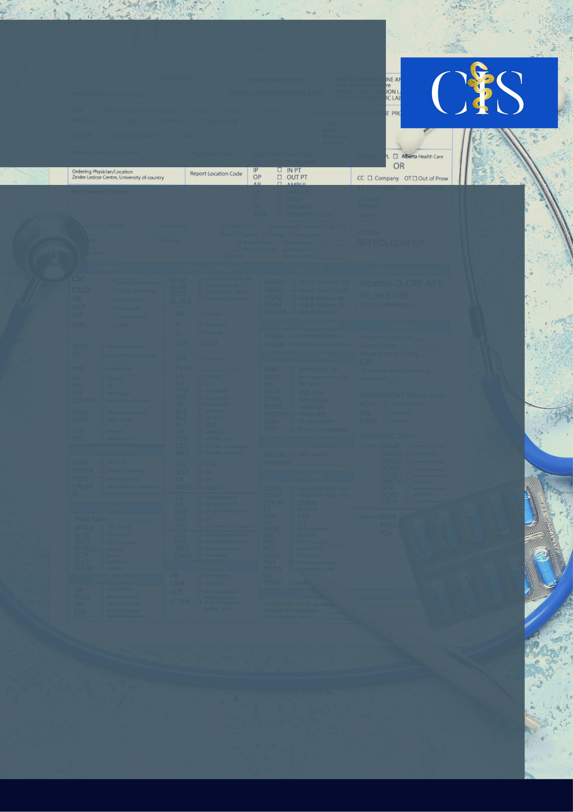

**Apoio:** [**www.editorapasteur.com.br**](http://www.editorapasteur.com.br) **- @editorapasteur**

**INTRODUÇÃO**:

A endocardite infecciosa (EI) afeta o endotélio cardíaco e têm 3-10 casos a cada 100.000 pessoas/por ano. Acometia mais adultos cardiopatas ou imunossuprimidos, mas, entre 2000 e 2013 aumentou 7-12.1% as hospitalizações entre jovens devido ao uso de materiais contaminados.

**OBJETIVO**:

Avaliar a propensão de usuários de drogas ilícitas ou injetáveis para o desenvolvimento de endocardite infecciosa.

**MÉTODO**:

A pesquisa foi feita a partir da base de dados Pubmed, nos últimos 10 anos, por meio dos descritores: Infective Endocarditis AND Illicit Drug OR Intravenous Drug. Foram incluídos ensaio clínico randomizado, meta-análise e revisão sistemática, em inglês e português, selecionando 32 artigos.

**RESULTADOS**:

Pacientes que usam drogas intravenosas ilícitas, nosocomiais ou em hemodiálise, estão susceptíveis ao desenvolvimento de Endocardite Infecciosa (EI), o que contribuiu para a mudança de perfil dos portadores da doença, acometendo homens jovens. Estudos demonstram que a válvula tricúspide é a mais afetada, sendo que suas complicações, nesse grupo de indivíduos, representam um aumento de 47% de chance de evoluir a óbito. Isso se deve ao *Staphylococcus aureus*, agente associado e responsável pela evolução aguda do quadro clínico. Os pacientes que adquiriram EI primária dessa maneira, podem retornar ao centro de saúde com quadros secundários de endocardite em caso de permanência dos fatores de risco. Dentre os enfermos, 35% são direcionados ao tratamento cirúrgico, deste, a mortalidade é de 10%.

**CONCLUSÃO**:

Portanto, usuários de drogas intravenosas ou ilícitas, tornam-se pacientes de alerta para o acometimento de endocardite infecciosa, independente de cardiopatias ou idades avançadas.

Palavras-chave:

*Endocardite infecciosa. Drogas intravenosas. Drogas ilícitas.*

Filiações:

1Discente, Centro Universitário Atenas Paracatu, MG

2Docente, Centro Universitário Atenas Paracatu, MG

Autores: Carolina Pereira Veloso¹, Beatriz de Araújo Braz¹, Izabelly Lohanna Maciel de Oliveira¹, Talitha Araújo Velôso Faria².

Endocardite Infecciosa E O Uso De Drogas